ورقة الدراسة
الصف الخامس الأساسي
التربية المهنية / الوحدة الثالثة : الزراعة (3 دروس / في هذا الملف )
قبل البدء ارجو العلم :
-ان الطلاب قاموا بتحديد المادة المطلوبة على الكتاب المدرسي وهذه الورقة للتأكد من ان الطالب قام بتحديد كل المادة المطلوبة .
-سيتم تحديد حصة لتنفيذ الأنشطة العملية / وسيتم تزويدكم بموعدها في الخطة الأسبوعية .
- المطلوب من الطلاب للحفظ هو ما يلي :
(الدرس الأول - العدد الزراعية واستخداماتها: )
1- الفكرة الرئيسية صفحة 32 (السؤال ممكن ان يأتي بصيغة صح او خطا )
* تحتاج العمليات الزراعية الى أدوات بسيطة عندما تكون المساحة صغيرة مثل حديقة المنزل
* تحتاج العمليات الزراعية الى معدات كبيرة عندما تكون المساحة واسعة .
2- استنتج صفحة 32 :
السؤال : ما هي استخدامات العدد الزراعية ؟
الجواب : أ – تجهيز الأرض للزراعة
ب- خدمة النباتات
ج- لكل أداة استخدامها الخاص
3- اتحقق صفحة 33 : السؤال موجود في الكتاب
الإجابة النموذجية : لإنجاز الاعمال بإتقان في اقل وقت وجهد
4- الجدول صفحة 33+34 :
حفظ شكل الأداة واسمها و استخداماتها (علما بان الطلاب قاموا بحفظها خلال الحصة )
5- صفحة 37 المحراث الميكانيكي :
سؤال : ما هي أهمية استخدام المحراث الميكانيكي / او بصيغة أخرى / ما هي أهمية حراثة الأرض ؟
الجواب :
أ- تفكيك التربة وقلبها ب- يساعد في تهوية التربة ج- التخلص من الأعشاب الضارة
د- خلط الأسمدة في التربة بسرعة وكفائه هـ -تزيد الإنتاجية
6- أسئلة التقويم صفحة 37 السؤال الأول والثاني فقط
الإجابات النموذجية :
السؤال الأول :
أي 3 أسماء للعدد الزراعية من الجدول صفحة 33+34 تعتبر إجابة صحيحة
السؤال الثاني :
أ- العربة ب- المعول ج- المشط د- مرش الماء
(الدرس الثاني - طرق تكثير النباتات : )
1- استنتج صفحة 38 :الفقرة (يمر ...... مدة طويلة )
ملخص الفقرة : الزراعة من البذور (الزراعة البذرية ) تحتاج وقت أطول من الزراعة الخضرية (باستخدام أي جزء من النبات ما عذا البذرة )
2- أقرأ واتعلم صفحة 39 : الفقرة (يهدف .......... انتاج نباتات جديدة ) ملخصها ما يلي :
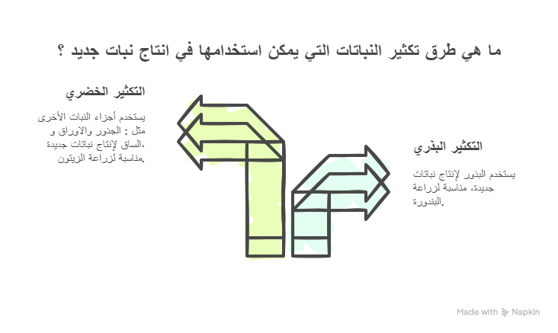
3- اتحقق صفحة 39 : اذكر فوائد التكثير الخضري ؟
الجواب الشكل (1) صفحة 39
4- صفحة 39 الفقرة التي بجانب رسمة البصلة :
تعريف الابصال ومفردها البصلة :
هي عبارة ساق قرصية تترتب عليها قواعد الأوراق المنتفخة التي تحيط بالبرعم ويتصل بها من الأسفل الجذور .
سؤال : اين يخزن غذاء البصلة ؟
الجواب في الساق القرصية .
5- صفحة 40 في اعلى الصفحة :
سؤال : ما هي أنواع الأبصال من حيث موعد زراعتها ؟
الجواب النقطتين أ+ ب الموجودات في صفحة 40
6- معلومات من صفحة 42 : أ- الذهب الأحمر هو الزعفران
ب- الزعفران من اغلى أنواع التوابل (البهارات) في العالم
ج- الزعفران من الابصال الشتوية
7- أسئلة التقويم صفحة 43 (السؤال الأول والثالث فقط )
السؤال الأول : الإجابة النموذجية :
أ-التكثير البذري :باستخدام بذور النبات ب- التكثير الخضري : باستخدام أي جزء من النبات ما عذا البذرة
السؤال الثالث : الإجابة النموذجية :
لتكون التربة خفيفة وجيدة التصريف والتهوية .
الدرس الثالث : تكثير النباتات بالدرنات والعقل سيتم ارساله لكم لاحقا .

